**Зимние каникулы**

В соответствии с планом воспитательной работы КГУ СШ №14 на 2017-2018 учебный год, с целью обеспечения занятости, полноценного отдыха и досуга детей в дни зимних каникул с 29.12.17 г. по 07.01.18г. был разработан единый план , который включал в себя широкий спектр оздоровительных, развлекательных, познавательных, спортивных и развивающих мероприятий.

Все мероприятия в зимние каникулы проходили интересно, с пользой для детей. Необходимо отметить, что разнообразие форм проведения мероприятий позволило сделать отдых детей интересным и полезным. Каждый ребенок мог посетить любое мероприятие по его интересам.

Признавая социальную значимость КТД в организации досуга детей и подростков в период зимних каникул, следует отметить положительные тенденции.

**Заместитель директора школы по ВР Досанова С.А.**

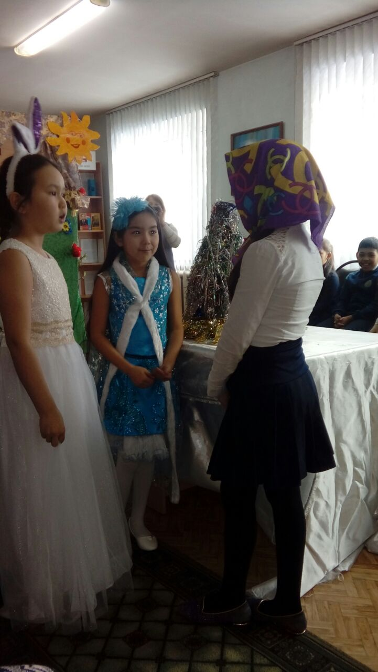

**Театральная постановка**

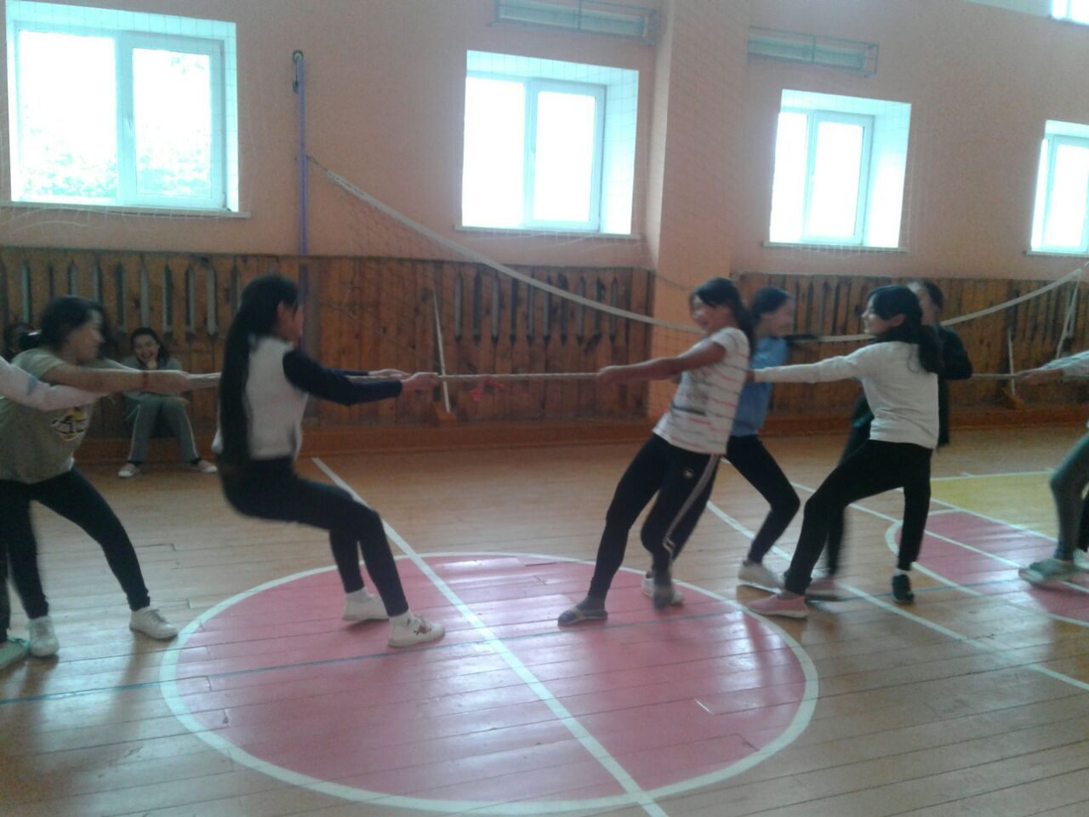

**Веселые старты**

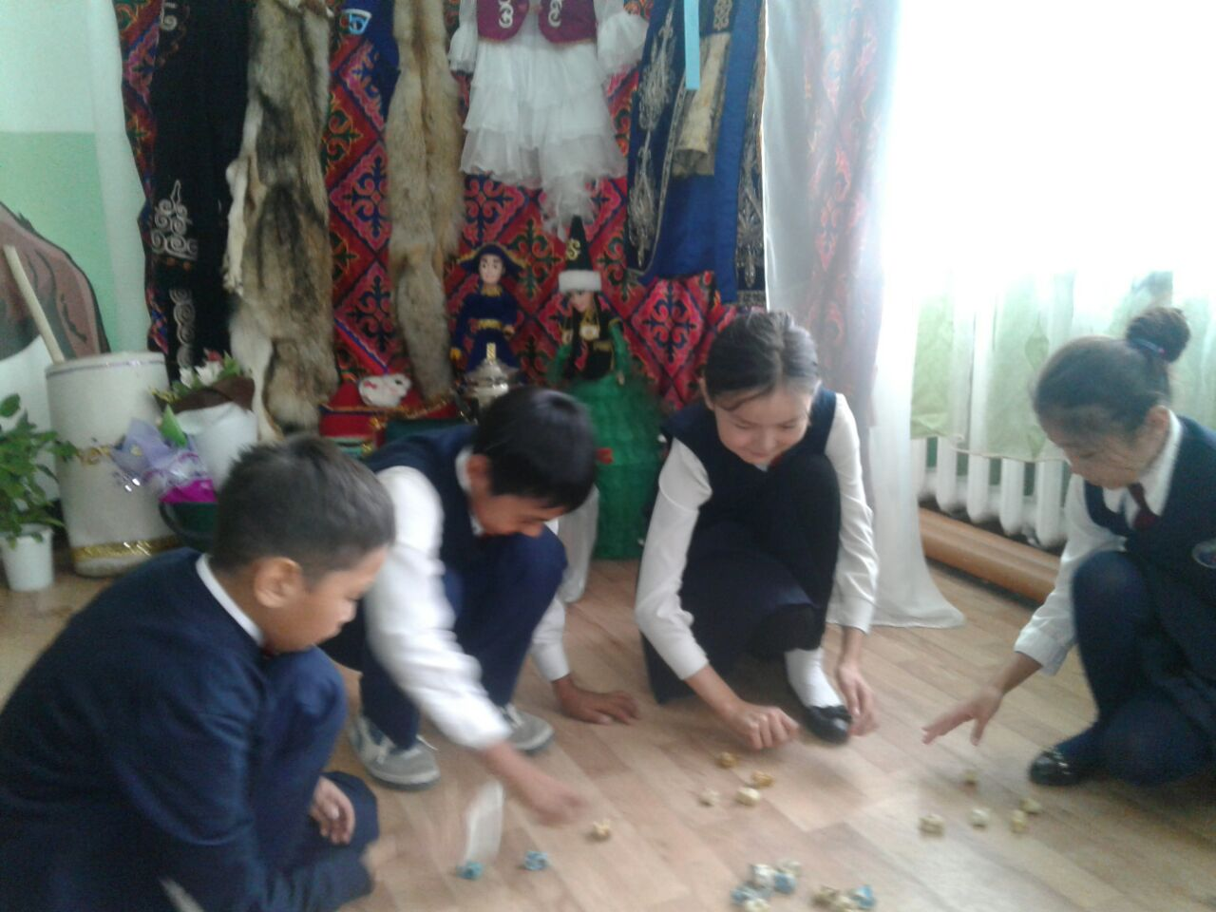

**Асық ату**

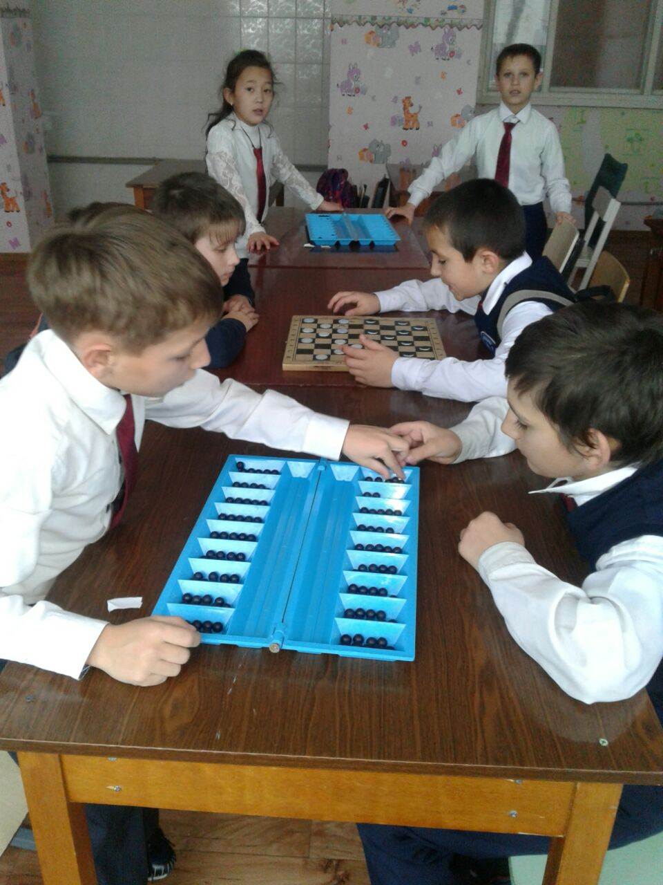

**Тоғыз құмалақ**

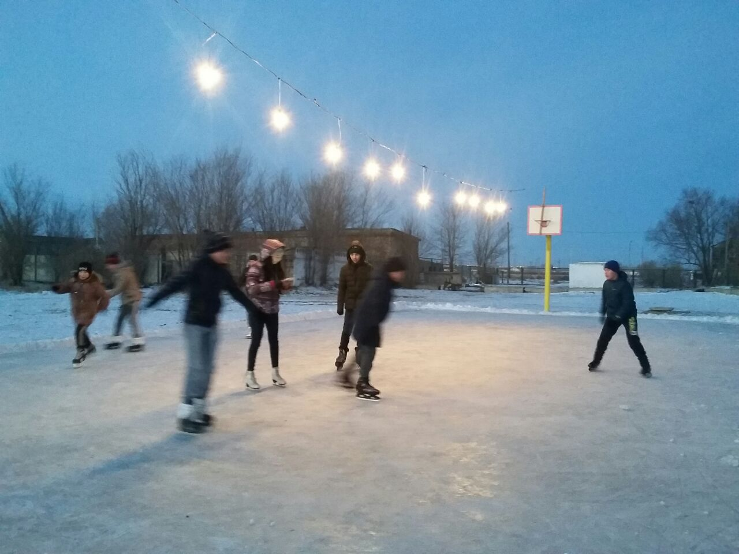

**На катке**

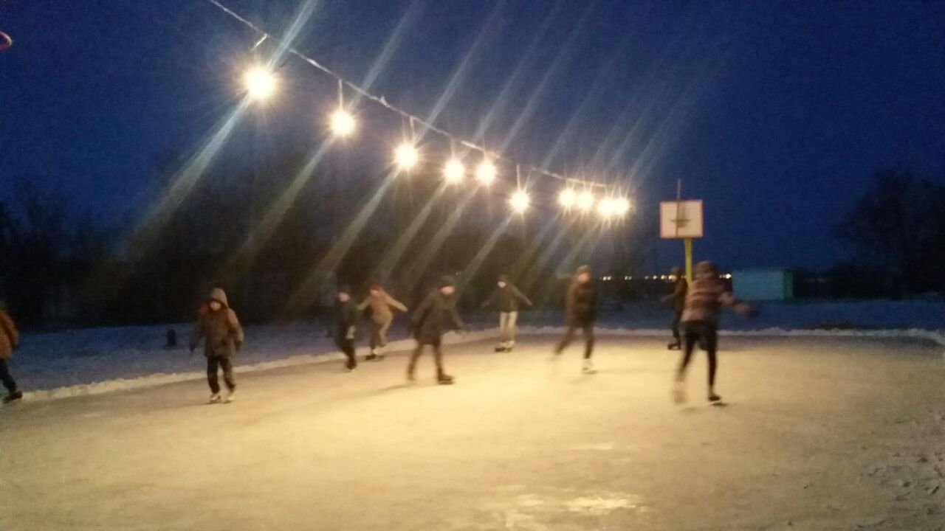

**На катке**

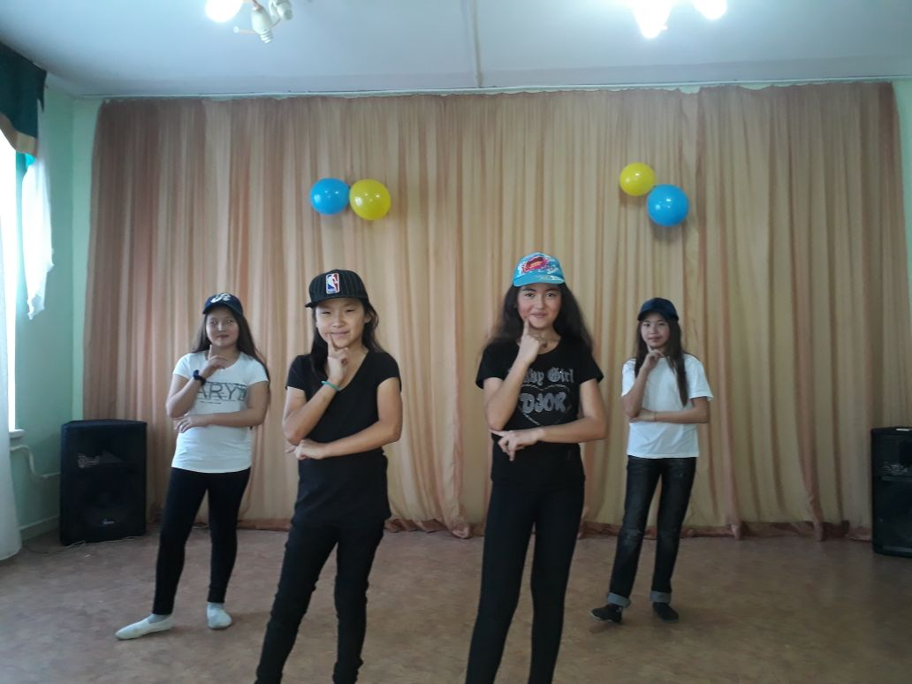

**Хореографический кружок**

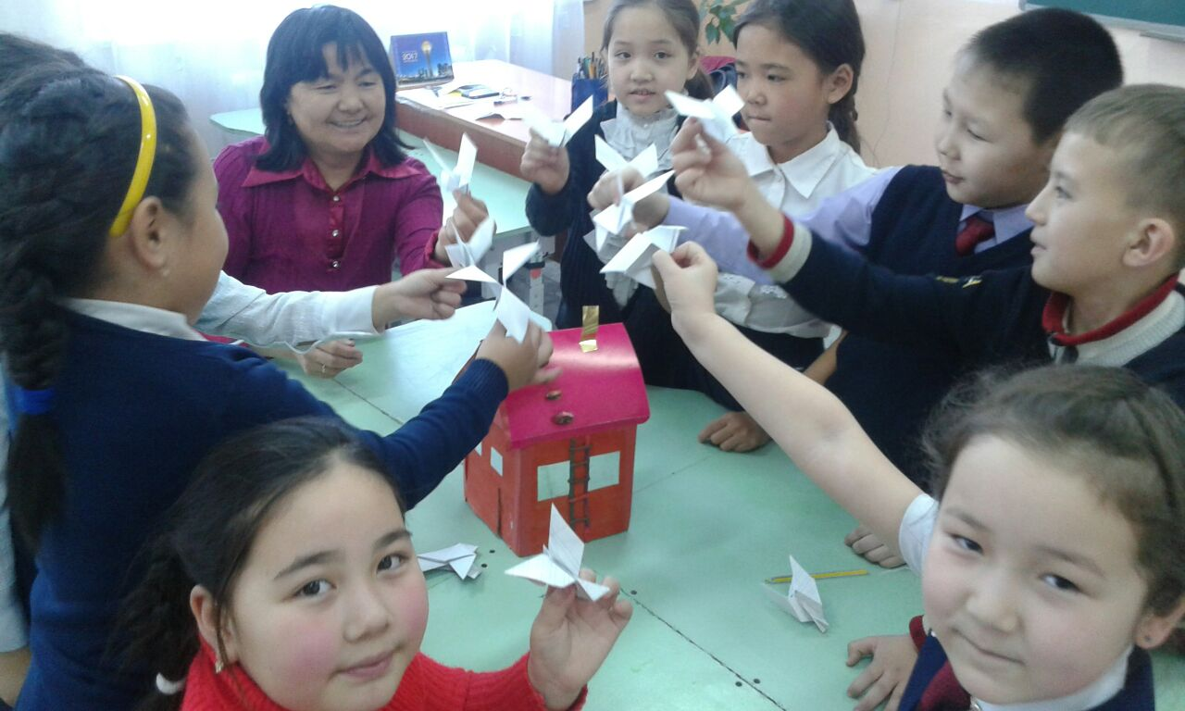

**На кружке «ОРИГАМИ»**

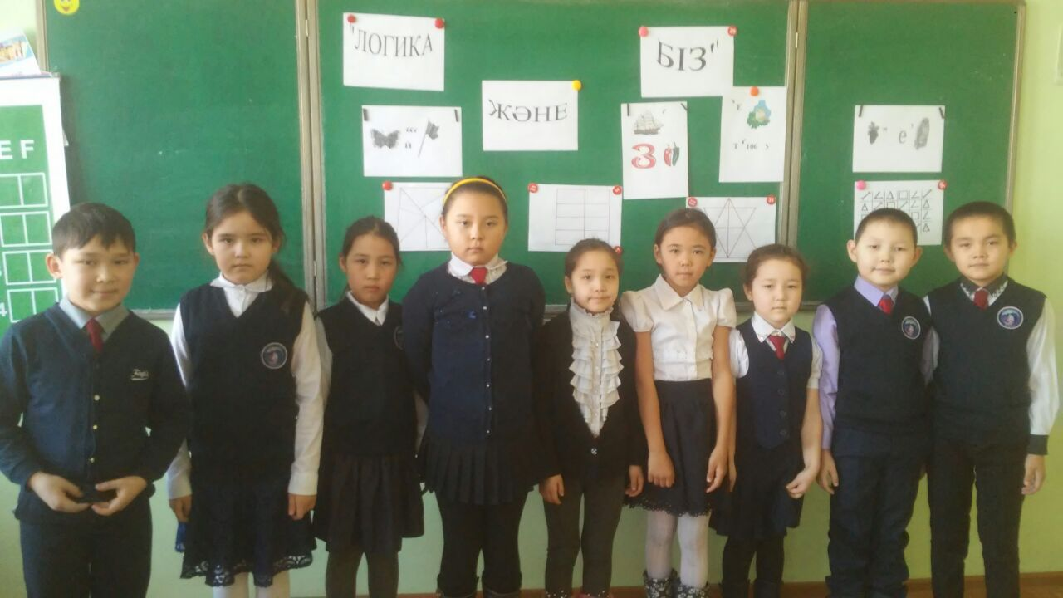

**На кружке «Логика и мы»**